Warum Naturschutzmonitoring?

Der globale Artenverlust hat auch in Deutschland dramatische Ausmaße angenommen. Um Artenvielfalt zu erhalten und eine nachhaltige Nutzung von Ökosystemleistungen zu gewährleisten müssen Wissenslücken bezüglich Ausmaß und Ursachen des Artenverlusts beforscht und effiziente Bewertungs- und Lösungsansätze entwickelt werden.

Die hierfür notwendige Beobachtung der Landschaft basiert aktuell überwiegend auf Expertenerhebungen. Aufgrund limitierter Arbeitsressourcen müssen diese Kompromisse zwischen Detailgrad, räumlicher Abdeckung und zeitlicher Wiederholung eingehen, die auch durch Rückgriffe auf flugzeug- oder satellitengestützte Fernerkundungsansätze nur bedingt aufgelöst werden. Dies schränkt differenzierte naturschutzfachliche Planungs- und Reaktionsmöglichkeiten ein.

Um die genannten Herausforderungen und Aufgaben bewältigen zu können sind deshalb innovative Monitoring-Konzepte notwendig, wie dies u.a. kürzlich auch in der „Frankfurter Erklärung“ von 22 renommierten Wissenschaftlern/-innen aus ganz Deutschland gefordert wurde (www.senckenberg.de/frankfurtererklaerung). Ein solches Monitoring muss einerseits eine detaillierte Erfassung der Artenvielfalt an einem Ort und andererseits die Abdeckung weiter Landstriche ermöglichen. Nur so können beispielsweise auch Lebensräume außerhalb der NATURA 2000 Schutzgebiete verbessert werden, wie dies u.a. die hessische Biodiversitätsstrategie vorsieht.

Ziel und Konzept von Natur 4.0

Ziel des LOEWE-Schwerpunkts Natur 4.0 ist die Entwicklung eines modularen Umweltmonitoringsystem zur hoch aufgelösten Beobachtung von naturschutzrelevanten Arten, Lebensräumen und Prozessen. Natur 4.0 kombiniert naturschutzfachliche Expertenaufnahmen und vernetzte Fernerkundungs- und Umweltsensoren, die an ferngesteuerten Fluggeräten, fahrenden Robotern und Tieren angebracht sowie in Umweltbildungsprojekten eingesetzt werden. Zusammen mit leistungsfähigen Datenintegrationsmethoden und Analysefunktionen ermöglicht Natur 4.0 die differenzierte und effektive Beobachtung von Landschaften. Für die erfassten Zeitreihen werden zudem Frühwarnindikatoren entwickelt.

Natur 4.0 geht einen neuen Weg im Bereich der flächendeckenden Umweltbeobachtung. Es verdichtet in situ Untersuchungen von Experten und nutzt die nicht-reguläre Datenerhebung mit mobilen Plattformen zur Modellierung naturschutzfachlicher Informationen in Form von regulären, kleinräumig differenzierten Karten.

*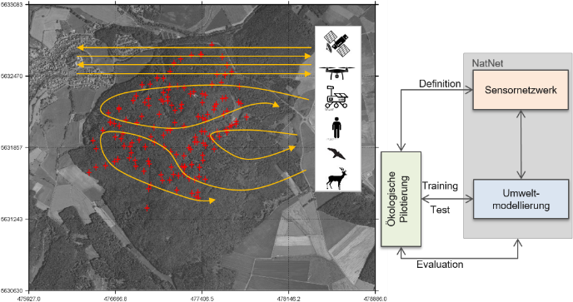Verdichtung von in-situ Aufnahmen durch sensorbasierte Messungen und Verbindung von ökologischer Forschung mit der Sensornetzwerkentwicklung und Umweltmodellierung.*

Testgebiet Universitätswald Caldern

Als Testgebiet für die Entwicklung von Natur 4.0 dient der universitätseigene Wald der Philipps-Universität Marburg. Dieser wird zu einem offenen Forschungs- und Entwicklungsgebiet für neue Verfahren der Umweltbeobachtung, dem *Marburg Open Forest* etabliert. Um Forschung, Lehre und Umweltbildung zu vernetzten, finden im Universitätswald auch Lehrveranstaltungen und Kooperationsprojekte mit Schulen in der Umgebung statt.

*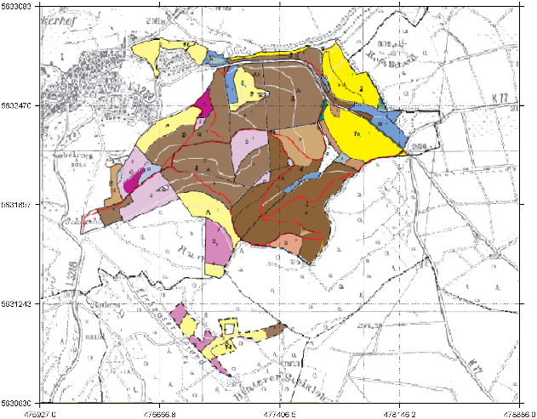Untersuchungsgebiet Universitätswald Caldern. Daten: Hessenforst*

Fachübergreifende Kooperation

Natur 4.0 ist nur im wissenschaftlichen Verbund erreichbar. Das Projekt verbindet Wissenschaftler/innen der Geographie, Informatik, Mathematik und Ökologie mit naturschutzfachlichen Experten/-innen aus Verwaltung und Privatwirtschaft. Es spannt die Brücke zwischen Grundlagen- und angewandter Forschung und bindet Schulen und Bürger/innen in die wissenschaftlichen Untersuchungen ein.

Das Innovationspotential schärft und ergänzt den Profilbereich Biodiversität und Klima der Philipps-Universität sowie den Profilbereich Klima- und Klimafolgenforschung des Forschungscampus Mittelhessen. Damit stärkt Natur 4.0 den Standort Hessen und liefert ein innovatives Instrument für die Umweltbeobachtung.

Nachwuchsförderung und   
Umweltbildung

In Natur 4.0 werden Doktoranden/-innen und Postdoktoranden/-innen qualifiziert. Die bürgerwissenschaftliche Komponente bindet Schüler/innen und Studierende in die Forschung ein und macht naturwissenschaftliche Arbeitsfelder in frühen Bildungsphasen erfahrbar.

Philipps-Universität Marburg

Umweltinformatik

Deutschhaustr. 12

35032 Marburg

Prof. Dr. Thomas Nauss

Tel. 06421/28-25753,

Fax 06421/28-25670



nauss@geo.uni-marburg.de

www.umweltinformatik-marburg.de

August 2018

